***Внеклассное мероприятие “Smile day” с элементами преподавания английского языка пришкольный лагерь «Авиаторы детства»***

*учитель Ткачёва Я.И.*

*МБОУ «СШ №47 Г.МАРИУПОЛЯ»*

**Цель:** познакомить обучающихся с понятием что такое улыбка, какое влияние улыбки на человека и на человеческие взаимоотношения; формирование представления об английском языке как средстве общения, позволяющем добиваться взаимопонимания.

**Задачи:**

- формировать умения приветствовать, прощаться, вести элементарный этикетный диалог в ситуации «Знакомство»;

- воспитывать нравственные ценности, уважение детей друг другу;

- обучать детей правилам ведения диалога, умению кратко говорить;

- развивать коммуникативные способности школьников, умение общаться в парах, коллективе;

- формировать навыки доброжелательного поведения, умения улыбаться.

**Оборудование:**

- карандаши/фломастеры, ножницы, клей, раздаточный материал (смайлы для каждого ученика), рамка для фотографии;

- карточки для диалога;

- интерактивная доска;

- видеоклип песни "От улыбки станет всем светлей" из мультфильма "Крошка Енот" на русском и английском языках.

Ход мероприятия

**I. Организационный момент.**

1. Приветствие детей учителем.   
- Hello, children. I am glad to visit your summer camp. I hope we will enjoy our event.  
 Повторяю с детьми/ввожу новые слова/реплики этикетного диалога в ситуации «Знакомство» (зависит от возраста детей).  
 2. Работа в парах, составление диалога на английском языке используя карточки для диалога.   
 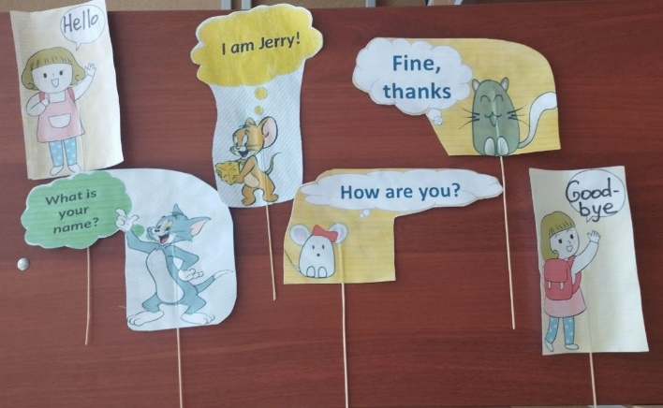  
**II. Актуализация знаний.**  
 Today we will have very interesting topic. You will guess what topic today's event is dedicated to when you listen to the song, if you know the words, you can sing along.  
 Ребята, сегодня у нас очень интересная тема занятия. Какой теме посвящено сегодняшнее мероприятие, вы догадаетесь, когда прослушаете песню, если знаете слова можете подпевать. (Просмотр видеоклипа песни "От улыбки станет всем светлей" из мультфильма "Крошка Енот". Дети подпевают).

**III. Определение темы и цели мероприятия. Постановка проблемы.**  
- How do you think, what will we talk about? Как вы думаете, о чём мы будем говорить на **мероприятии**?   
- You are right, we will talk about smile. Сегодня мы будем говорить об улыбке.   
- Look at each other, put your hands up, wave your hands and give a smile to your friends. Посмотрите друг на друга, поднимите ручки вверх, помашите ими и подарите улыбки друг другу.  
- Дети, знаете как на английском улыбка? Repeat after me – smile. (Ввожу слово «smile», дети повторяют слова за мной несколько раз)   
- Сегодня мы проведем занятие Smile day. Давайте на секундочку станем переводчиками и переведем на русский название нашего мероприятия: smile- улыбка, day-день, день улыбки.   
- Давайте обсудим какие виды улыбки бывают (для 3-го отряда):  
 a plastic smile – фальшивая улыбка  
 a polite smile – вежливая улыбка  
 a big (broad) smile – широкая улыбка  
a cheerful smile — весёлая улыбка  
 a gentle smile – нежная, мягкая улыбка  
 **Улыбка – это несловесное средство общения.** Мы видим, улыбка может быть как доброй, излучающее душевное тепло, нести положительные эмоции (радость, хорошее настроение), так и злой, фальшивой.   
- Как вы встречаете друг друга, когда приходите в лагерь? Как вы показываете, что вы рады снова встретиться и провести день вместе? (Покажите)  
- Совершенно верно, вы дарите друг другу улыбку, когда вы встречаетесь на пороге школьного лагеря.  
**- С помощью улыбки что можно сделать?** (Ответы детей) Вы поднимаете друг другу настроение, заряжаете позитивом, хорошим настроением.   
**-** Хотите прослушать песню "От улыбки станет всем светлей" Just one smile can brighten up your day на английском языке? (Дети слушают песню)

**IV. Основной этап** 1. **А знаешь ли ты, что…?**  
 3700 лет назад какой-то весёлый хеттский гончар выцарапал типичный смайлик на глиняном кувшине. В 2017 году осколки этого сосуда откопали турецкие археологи и наверняка широко улыбнулись. Изображение ухмыляющихся рожиц неоднократно встречается в средневековых и более поздних документах. Монахи, юристы, аптекари и представители других профессий, связанных с чистописанием, частенько оставляли на полях графические значки, выражавшие их отношение к прочитанному или написанному. Чешский композитор Эрвин Шульхоф в начале 20-го века использовал грустные и весёлые смайлики в нотах своих музыкальных произведений, подсказывая исполнителю настроение, в котором нужно играть.   
 Термин «смайлик» («smiley») придумал Франклин Лауфрани, и он же принялся всячески популяризировать графическую улыбашку в Западной Европе.  
 Самый распространенный в Интернете текстовой вариант смайлика :-) 42 года назад придумал и впервые использовал профессор Университета Карнеги-Меллона Скотт Фалман. Он и предложил в дальнейшем использовать смайлы для обозначения веселых или, наоборот, грустных сообщений.  
 **2.** **Творческая работа (для 1 и 2-го отрядов).** Мы сегодня сделаем своими руками рамку для фотографии. Вам нужно будет оформить, подготовленный мной, каркас фоторамки. У каждого из вас будет смайлик, который вам нужно будет разукрасить, затем вырезать его, и мы вместе оформим нашу фоторамку.   
 Прежде чем приступить к работе, давайте вспомним правила безопасного обращения с ножницами:  
-при работе внимательно следить за направлением резания  
-не держать ножницы лезвием вверх  
-не оставлять ножницы с открытыми лезвиями  
-не резать ножницами на ходу  
-не подходить к товарищу во время работы  
-передавать закрытые ножницы кольцами вперёд  
-во время работы удерживать материал левой рукой так, чтобы пальцы были в стороне от лезвия.  
 (Раздаю детям смайлики (приложение 1), контролирую процесс работы с ножницами).

По готовности смайликов формируем нашу рамку для фотографий.

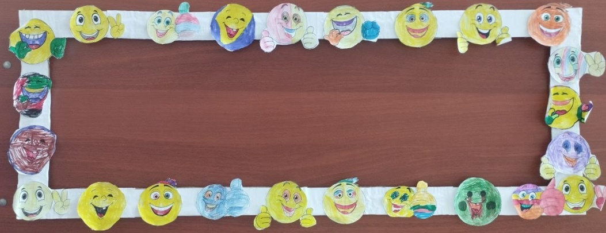  
 **Творческая работа (для 3-го отряда).**   
 Мы сегодня будем делиться нашими улыбками.   
- Draw yourself smiling and write 3 things that make you smile. Ваше задание нарисовать себя улыбающимися и написать 3 вещи, которые вас заставляют улыбаться (Приложение 2).

**V. Подведение итогов.**

- Чему было посвящено наше мероприятие? Что нового и интересного вы узнали на нашем мероприятие?

Вы хорошо справились со всеми заданиями. Попробуйте разгадать и этот ребус.  
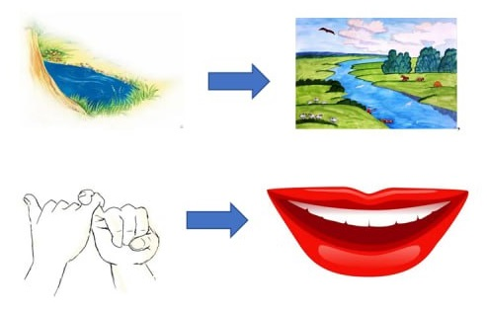

(С голубого ручейка начинается река,  
Ну, а дружба начинается с улыбки.)

Посмотрите друг на друга и улыбнитесь. Обменяйтесь улыбками от всего сердца. Хочу закончить наше мероприятия словами из песни:

Поделись улыбкою своей,   
 И она к тебе не раз еще вернется…

Приложение 1

















Приложение 2

